새 티켓 등록
티켓 메뉴에서 새 티켓 등록 버튼을 눌러 새 티켓 등록 메뉴로 들어갑니다.
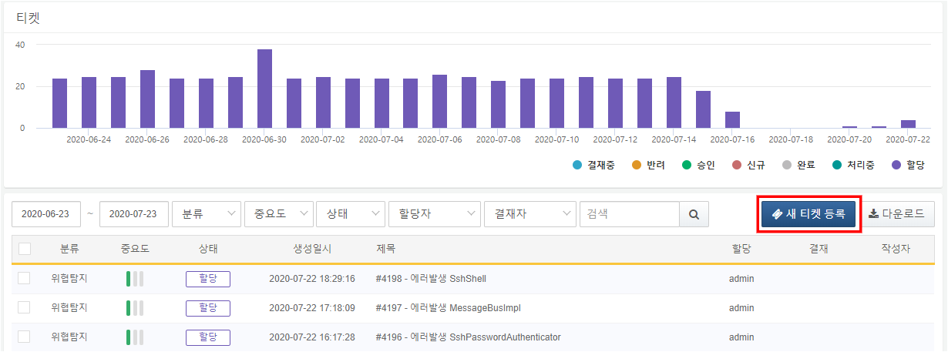
새 티켓 등록 메뉴에서 티켓 내용을 작성합니다. 티켓 내용은 마크다운 문법을 지원하며, 이미지 파일 등을 첨부하여 본문에 삽입할 수 있습니다. 미리보기 탭에서 작성중인 내용이 화면에서 어떻게 보일지 미리 확인할 수 있습니다.
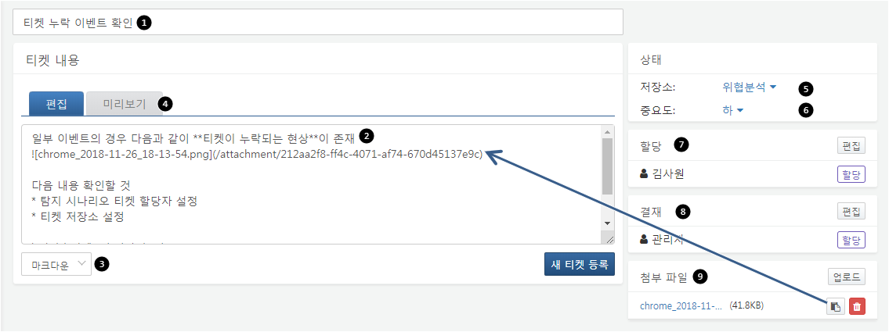
티켓 제목: 티켓 목록에 표시될 티켓 제목을 작성합니다.
티켓 내용: 티켓 내용을 상세하게 작성합니다. 마크다운 문법을 지원하며, 일반 텍스트 모드로 작성할 수도 있습니다. 마크다운 문법은 여기를 참고하시면 됩니다.
티켓 내용 문법: 티켓 내용 작성시 마크다운 문법을 사용할 지 텍스트 포맷으로 작성할 지를 선택합니다.
티켓 미리보기: 마크다운 문법이 적용된 티켓 내용을 확인할 수 있습니다.
저장소: 티켓 저장소를 선택합니다.
중요도: 티켓의 중요도를 상, 중, 하 중에서 선택합니다.
할당: 티켓 담당자를 할당합니다. 담당자는 티켓 내용을 근거로 대응 작업을 진행할 소나 계정을 선택합니다.
결재: 결재권자를 선택합니다. 담당자의 작업내용을 검토 후 승인 또는 반려 처리할 소나 계정을 선택합니다.
첨부 파일: 첨부 파일을 업로드 합니다. 클립보드 버튼을 눌러 티켓 내용 본문에 삽입할 수 있고, 티켓 조회 시 다운로드 할 수 있습니다. 삭제 버튼을 누르면 첨부파일을 삭제합니다.
작성 완료 후 새 티켓 등록 버튼을 누르면 티켓이 등록됩니다.

